Ihr Ansprechpartner:
Barbara Weber
Barbara.Weber@profibus.com
+49 721 9658-549

P R E S S E M I T T E I L U N G

Geräteentwickler im Fokus

Karlsruhe – 03. Juli. 2018: Im Juni trafen sich mehr als 150 Entwickler bei drei PI-Veranstaltungen rund um das Thema PROFINET-Geräteentwicklung. Durch diese Workshopreihe unterstützt PROFIBUS & PROFINET International (PI) den gesamten Entwicklungsworkflow für Gerätehersteller – angefangen vom Entwickler-Workshop zum Kennenlernen der PROFINET-Technologie, dem Zertifizierungs-Workshop zur Vorbereitung auf die Gerätetests bis hin zum Plugfest für den Erfahrungsaustausch unter Entwicklern.

Auftakt war der Entwickler-Workshop, in dem die Grundlagen aber auch die konkrete Anwendung der verschiedenen PROFINET-Funktionen sowohl theoretisch als auch in Live-Demos vorgestellt wurden. Eine Geräteimplementierung basiert auf ein FW-/HW-Paket eines Technologieerstellers. Eine geeignete Auswahl der Umsetzung konnten die Teilnehmer im direkten Gespräch mit verschiedenen Herstellern gleich in der angeschlossenen Microfair besprechen.

Die Interoperabilität der verschiedenen Lösungen wird durch eine umfassende und weitgehend automatisierte Zertifizierung sichergestellt. Die Prozesse, Dokumente und die Anwendung der Zertifizierungstools war Inhalt des zweiten Workshops, in dem insbesondere der Automated-RT-Tester vorgestellt wurde. Die Teilnehmer informierten sich ausführlich über Installation und Durchführung der implementierten Testsequenzen sowie über die Erstellung eigener Testcases. Mit diesem Wissen bereiten sich Gerätehersteller auf den Zertifizierungstest in einem akkreditiertem Testlabor optimal vor.

Zum direkten Erfahrungsaustausch zwischen Entwicklern und für den Test neuer Funktionen mit möglichst vielen anderen Partnern ist das PROFINET-Plugfest die ideale Plattform. Dazu trafen sich 70 Entwickler und Anbieter von Basistechnologie, Geräten und Systemen in Bad Pyrmont bei Phoenix Contact. Bei solchen Plugfesten werden die Themen, wie z. B. MRP oder Diagnose in großen Netzwerken, als Rahmen abgestimmt. Die genauen Tests und Ergebnisse ergeben sich im direkten und unkomplizierten Austausch zwischen den Teilnehmern. Dank der großzügigen Räumlichkeiten konnten parallel Einzeltests und ein großes Netzwerk aufgebaut werden. Im Vergleich zum letzten Plugfest zeigte sich die breitere Unterstützung von neuen Diensten, beispielsweise wird nun S2-Redundanz von vielen Herstellern erstmalig integriert. Resultate können für die Weiterentwicklung sowohl der Spezifikation als auch für die Zertifizierung helfen.

Insgesamt zeigte die rege und offene Diskussion in allen Veranstaltungen das große Interesse an der PROFINET-Integration in weitere Geräte und den Einsatz für eine gemeinsame kontinuierliche Weiterentwicklung der PROFINET-Technologie.

Die etablierten Veranstaltungen werden im Oktober bzw. nächstes Jahr weitergeführt.

Foto: Beim PROFINET-Plugfest bei Phoenix Contact in Bad Pyrmont trafen sich 70 Entwickler, um ihre Neuentwicklungen im Zusammenspiel mit Geräten anderer Hersteller zu testen.

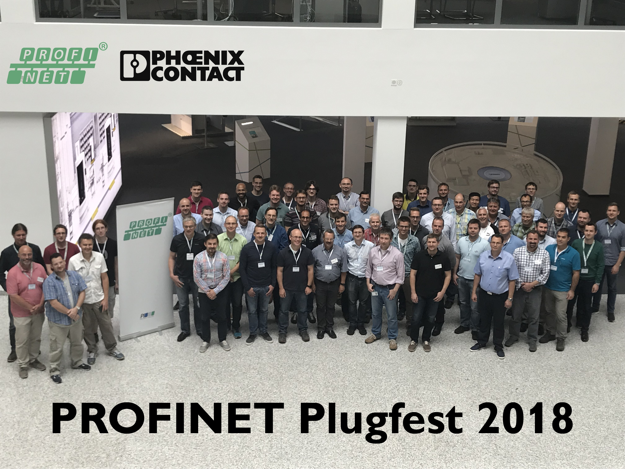

Pressekontakt:
PI (PROFIBUS & PROFINET International)
PROFIBUS Nutzerorganisation e. V.
Barbara Weber

Haid-und-Neu-Str. 7

D-76131 Karlsruhe
Tel.: 07 21 /96 58 - 5 49

Fax: 07 21 / 96 58 - 5 89
Barbara.Weber@profibus.com
http://www.PROFIBUS.com
Der Text dieser Pressemitteilung liegt unter www.profibus.com zum Download für Sie bereit.

